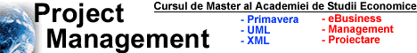

Managementul proceselor

Procesul de procesare a unui tren de marfa la sosirea in statie
Studenti:
- Dude Andreea
- Iordache Mihaela
- Sora Roxana

Bucureşti
-mai 2013-
CUPRINS
1. Introducere 3
2. Modelarea procesului curent („As-Is”) 3
3. Evaluarea procesului (Analiza si simulare) 9
4. Modelarea procesului imbunatatit („To-Be”) 13

Introducere

In cadrul proiectului nostru am ales sa modelam un proces de business asa cum se desfasoara el in cadrul companiei CFR Marfa.
Societatea Nationala de Transport Feroviar de Marfa “CFR Marfa” S.A. a fost înfiintata la data de 01.10.1998, în temeiul H.G. nr 582/1998, ca societate comerciala pe actiuni, cu sediul în Municipiul Bucureşti, prin reorganizarea Societatii Nationale a Cailor Ferate Române. CFR Marfa este persoana juridica româna.
CFR Marfa desfaşoara activitati de interes public national în scopul realizarii transportului feroviar public de marfa şi al satisfacerii nevoilor de aparare a tarii. CFR Marfa realizeaza activitati de ansamblu a transportului feroviar public intern şi international, în conformitate cu cerintele sigurantei circulatiei şi tehnologiilor specifice de transport, în conditii de compatibilitate cu sistemul de transport feroviar european.
CFR Marfa este operatorul feroviar din România care realizeaza:
- Efectuarea transportului de marfuri în trafic intern şi international ca expeditii de containere şi vagoane complete;
- Asigurarea transportului marfurilor în trafic international;
- Transport feroviar international (import, export, tranzit);
- Întretinere locomotive, vagoane şi utilaje de mecanizare.

Modelarea procesului curent („As-Is”)

Dupa cum se poate observa din diagrama alaturata, proiectul nostru cuprinde procesul de „Sosire Tren” si subprocesele asociate lui de Revizie Tehnica, Revizie Comerciala, Desfacere tren, Defilare tren.
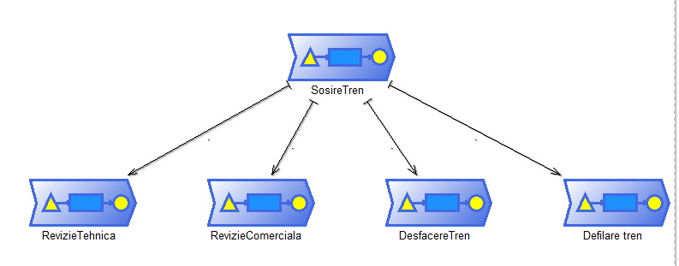
Sosirea trenurilor locale in statie si avizarea personalului tranzit
Revizia tehnica la sosire (subproces):
-supravegherea prin defilare a trenului
-verificarea starii tehnice, uzura pieselor
-starea de incalzire a cutiilor de osie
-insemnarea cu creta a tuturor lipsurilor si defectelor
-avizarea in scris sub semnatura
-notificarea tuturor defectelor si lipsurilor care pot fi reparate in corpul trenului
-verificarea franelor automate de la vagoanele avizate cu neregului pe parcurs
-revizuirea vagoanelor goale pentru export si predarea aratarilor bun export catre statie
Revizia comerciala(subproces):
-predarea trenului
-verificarea existentei documentelor de transport pentru fiecare vagon in parte
Intocmire raport de eveniment si notificare : se semneaza de predare/primire pe exemplare(notificarile cu dunga rosie, notificarile albe, avizarilor scrise si listelor de desfacere).
Intocmire raport de eveniment: se intocmeste raport de eveniment si telegrama de avizare a neajunsurilor(avizarea conditiilor de manevra, intocmirea foilor de expeditie, intocmirea foilor de vagon gol, intocmirea impiedicarilor la transport).
Intocmire desfacere tren: intocmirea desfacerii si verificarea acestuia pentru stabilirea prioritatilor.
Prelucrare sistem ARGUS: prelucrarea mesajelor de tren si vagon, comunicarea telefonica pentru statiile fara terminal ARGUS.
Desfacerea trenului in vederea trierii(subproces):
-descompunerea trenului conform grupelor plan formare si a desfacerii trenului
-impartirea documentelor dupa desfacerea trenului
-compunerea trenului conform livretelor si a grupelor si subgrupelor plan formare si manevrarea trenului in vederea efectuarii reviziei comerciala, tehnice la compunere si efectuarea probelor de frana
-intocmire convolut tren(predarea-primirea trenurilor, primirea dirijarilor de vagoane, intocmirea foilor de drum, alegerea si intocmirea pachetului de documente)
-revizia tehnica la compunere
-revizia comerciala la formarea trenului(verifiarea in fapt a vagoanelor si a documentelor)
-eleminarea neajunsurilor tehnice si comerciale(avzarea, cercetarea, tratarea si inregistrarea neregulior, transmiterea telegramelor, avizarea organului de politie T.F.)
Defilarea trenului (subproces):
-supravegherea prin defilare a trenului(manevrarea trenului pentru scoaterea vagoanelor cu defecte, reefectuare probelor de frane)
-expediere tren
Prelucrare tren in sistem informatic si introducerea vagonului in index(in statiile de triaj)

Procesul de Sosire a Trenului in statii

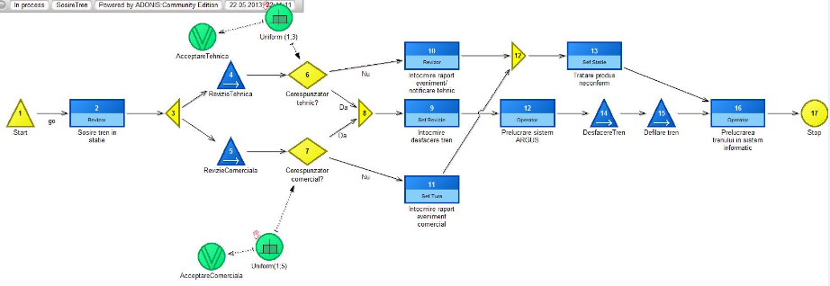
In acest proces am folosit doua variabile de tip uniform: AcceptareaTehnica cu valori intre 1-3 si AcceptareaComerciala cu valori intre 1-5.
Subprocesul de Revizie Tehnica
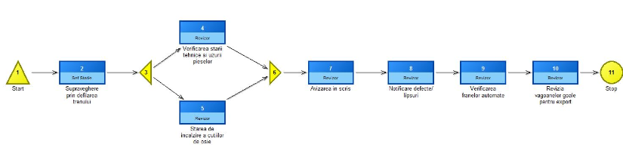

Subprocesul de Revizie Comerciala
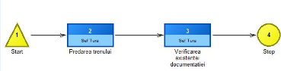

Subprocesul de Desfacere a Trenului
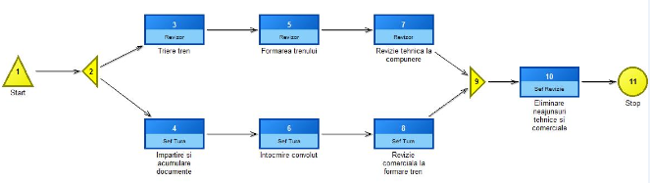

Subprocesul de Defilare a Trenului
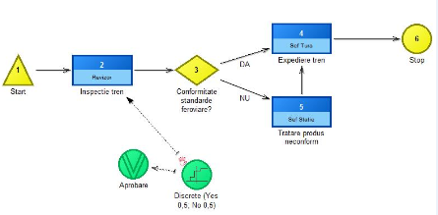

In subprocesul de mai sus am folosit o variabila de tip Discrete.
Pentru fiecare activitate s-au stabilit 3 intervale de timp si anume:
- Execution time: reprezenta timpul in care se desfasoara activitatea respectiva, masurata in ore si minute
- Waiting time : reprezinta timpul de asteptare pana se finalizeaza activitatea in curs.Acesta poate fi mai mare sau mai mic in functie de fiecare activitate
- Resting time: reprezinta timpul de odihna

- De exemplu pentru activitatea „Sosire tren in statie” avem urmatoarele durate:
- Execution time: 00:000:00:15:00
- Waiting time: 00:000:00:05:00
- Resting time: 00:000:00:05:00
In acelasi fel s-a procedat pentru toate activitatile din proiect.
Company Map
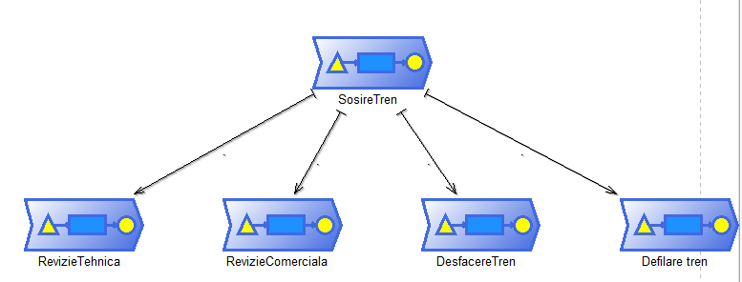
Din aceasta schema se evidentiaza toate subprocesele(Revizie tehnica, Revizie comerciala, Desfacere tren si Defilare tren) care au loc in cadrul procesului mare (Sosire tren).
Pentru a include resursele umane in proces am utilizat Working Enviroment Model si am obtinut urmatoarea structura:
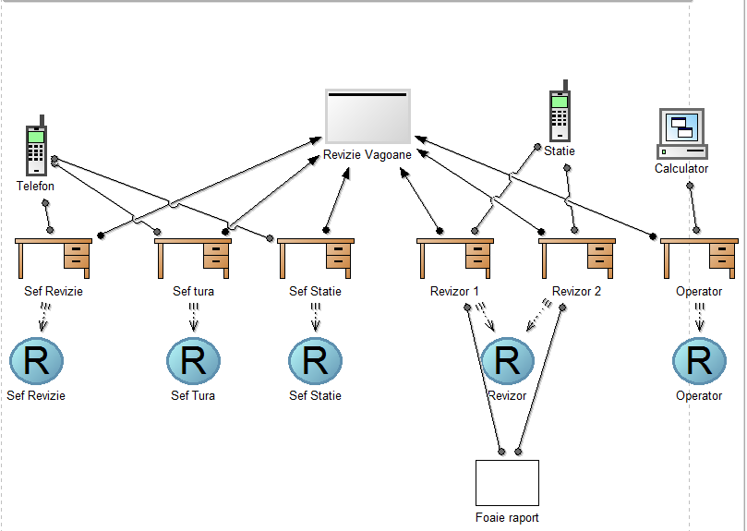
Personalul necesar pentru desfasurarea acest proces este format din: Sef Revizie, Sef Tura, Sef Statie, Revizori, Operator.
Fiecarei activitati i s-a asociat o resursa umana responsabila cu defasurarea acelei activitati, dupa cum urmeaza:

- Seful de Revizie este responsabil de urmatoarele activitati:
- Intocmire desfacere tren
- Eliminare neajunsuri tehnice si comerciale
- Seful de Tura este responsabil la urmatoarele activitati:
- Intocmire raport eveniment comercial
- Predarea trenului
- Verificarea existentei documentatiei
- Impartire si acumulare documente
- Intocmire convolut
- Revizie comerciala la formare tren
- Expediere tren
- Seful de Statie este responsabil la urmatoarele activitati:
- Tratare produs neconform
- Supraveghere prin defilarea trenului
- Revizorii sunt responsabili la urmatoarele activitati:
- Sosire tren in statie
- Intocmire raport eveniment/notificare tehnic
- Verificarea starii tehnice si uzurii pieselor
- Starea de incalzire a cutiilor de osie
- Avizarea in scris
- Notificare defecte/lipsuri
- Verificarea franelor automate
- Revizia vagoanelor goale pentru export
- Triere tren
- Formarea trenului
- Revizie tehnica la compunere
- Inspectie tren
- Operatorul este responsabil la urmatoarele activitati:
- Prelucrare sistem ARGUS
- Prelucrarea trenului in sistem informatic
Rolul s-a adaugat pentru fiecare activitate in spatiul „Responsible role”:

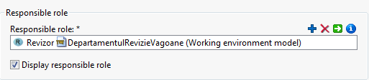

- Sef revizie are programul de 8 ore/ zi cu disponibilitate de 100% si este platit cu 30 lei/ora
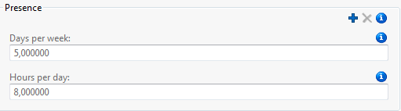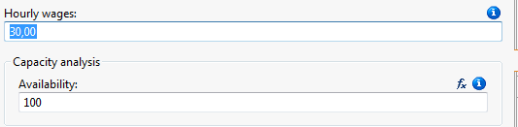

- Sef tura are programul de 8 ore/ zi cu disponibilitate de 100% si este platit cu 25 lei/ora
- Sef statie are programul de 8 ore/ zi cu disponibilitate de 100% si este platit cu 20 lei/ora
- Revizorul are programul de 8 ore/ zi cu disponibilitate de 100% si este platit cu 10 lei/ora
- Operatorul are programul de 8 ore/ zi cu disponibilitate de 100% si este platit cu 15 lei/ora
Ca resurse materiale am folosit 3 tipuri de resurse:
- Telefonul – de tip communication system
- Statia- de tip communication system
- Calculatorul – de tip EDP system
- Foaie raport- de tip Other

Evaluarea procesului (Analiza si simulare)

I. ANALIZA PROCESULUI

Pentru simplificarea analizei, am considerat ca procesul are loc o singura data pe zi.

Consistency Check

Din meniul Analysis Queries on Business Process Models am ales optiunea: Perform all queries above

Rezultat:
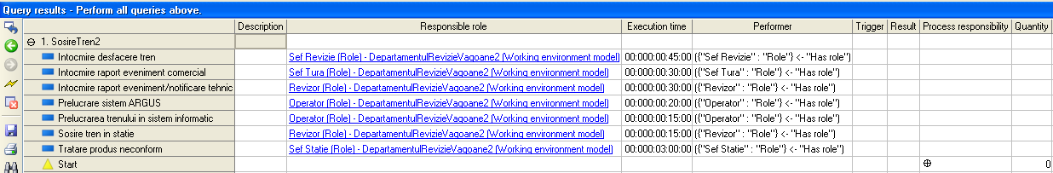

Rezultatul a fost exportat sub forma de fisier CSV (atasat in arhiva electronica: Consistency Check.csv).

Relation Tables

Am generat tabelul Activity – Responsible role table pentru procesul principal Sosire Tren (export: Relation Table - Activity - Responsible role table.csv):

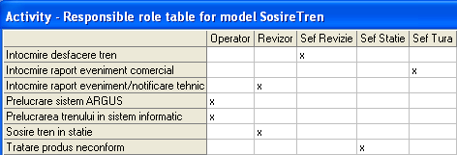

Analytic Evaluation
Am realizat acest tip de evaluare considerand volumul = 1:
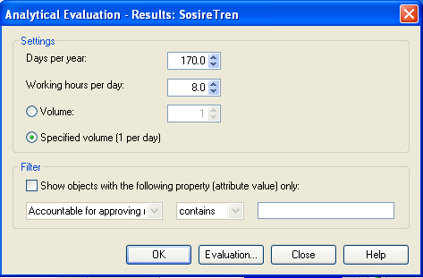

Rezultat (export: Analytical Evaluation.csv)
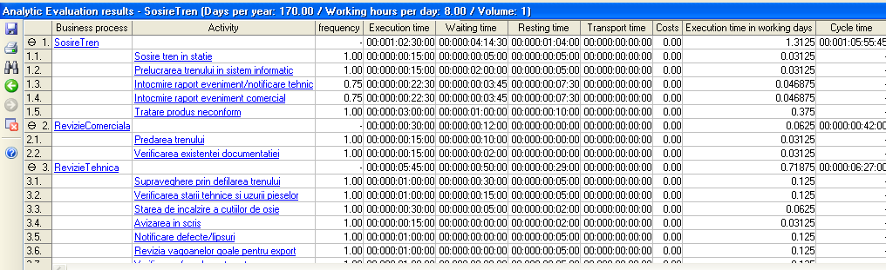

Am evaluat si situatia in care Volumul=2 (export: Analytical Evaluation_2.csv)
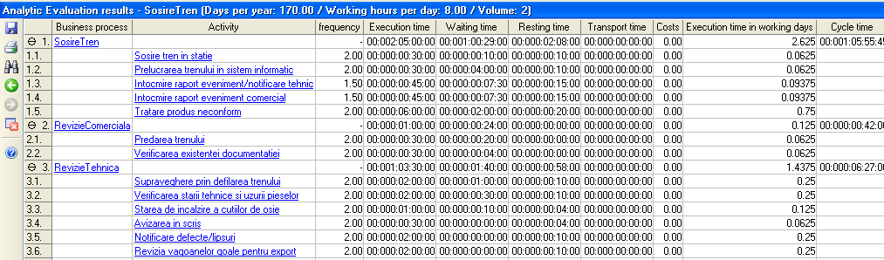

Queries/Reports

Am selectat optiunea de utilizare a unui query pre-definit (selectarea activitatilor indeplinite exclusiv de Seful de Revizie):
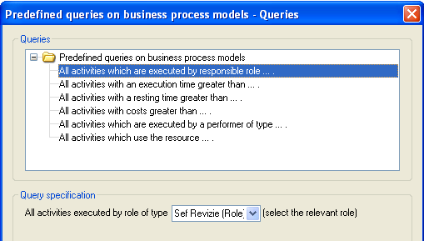

Rezultat (export: Pre-defined query.csv)

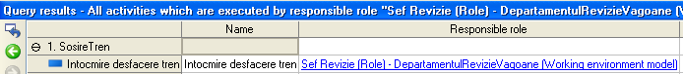

II. SIMULAREA PROCESULUI

Path Analysis

Am considerat 2 iteratii in care variabilele uniforme si discrete au urmatoarele valori:
Iteratia 1: AcceptareComerciala=2, AcceptareTehnica=2, Aprobare=DA
Iteratia 2: AcceptareComerciala=3, AcceptareTehnica=2, Aprobare=NU

Rezultatele au fost exportate in fisierele : Path Analysis Results_Path1.txt si Path Analysis Results_Path2.txt (incluse in arhiva electronica).

In urma simularii, am realizat si un query pentru a vedea cate dintre activitati depasesc 15 minute (rezultatul este inclus mai jos si este format din 3 activitati):

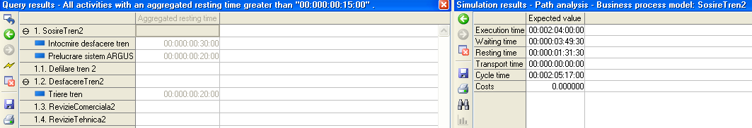

Capacity Analysis (cu optiunea Person related)

Am considerat 2 iteratii in care variabilele uniforme si discrete au urmatoarele valori:
Iteratia 1: AcceptareComerciala=2, AcceptareTehnica=2, Aprobare=DA
Iteratia 2: AcceptareComerciala=3, AcceptareTehnica=2, Aprobare=NU

Rezultat:

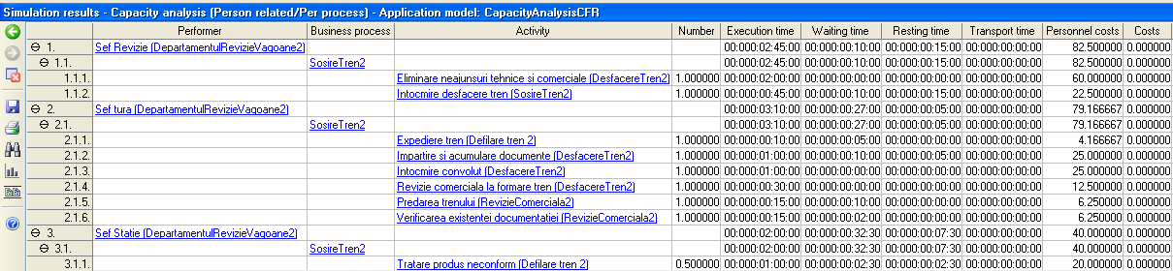

Rezultatul a fost exportat sub forma de fisier CSV (atasat in arhiva electronica: Capacity Analysis – Person Related.csv).
Din analiza rezultatelor obtinute, se observa ca Seful de Revizie este cea mai costisitoare resursa (82.5 lei pentru o executie a procesului); desi intervine doar pe un numar limitat de activitati, acele activitati dureaza mult comparativ cu celelalte si nu pot fi delegate altor persoane.

Se observa, de asemenea, ca o resursa de tip Revizor are un cost mai scazut ceea ce inseamna ca se poate lua in considerare angajarea a inca unui Revizor pentru paralelizarea anumitor task-uri.

Modelarea procesului imbunatatit („To-Be”)

Subprocesul ales spre imbunatatire este „Revizie Tehnica”, deoarece s-a observat ca este cel mai lung subproces al nostru,deoarece are activitatile cu cele mai lungi durate (Execution time >= 1 ora).
Chiar daca acest subproces trebuie in mod normal sa fie cel mai lung putem sa mai aducem anumite imbunatatiri astefel incat timpul total sa fie mai mic.

Imbunatatirile propuse sunt urmatoarele:
- Activitatile „Notificare defecte/lipsuri”, „Verificarea franelor automate” si „Revizia vagoanelor goale pentru export” ar trebui sa se desfasoare in paralel, deoarece nu depind una de alta
- Angajarea unui nou revizor, pentru ca cele 3 activitati sa se poata face in paralel

Rezultatele dupa imbunatatiri:
- Toate cele 3 activitati ar dura 1 ora in loc de 3 ore
- Timpul total al subprocesului ar ajunge la 3 ore si 15 minute, in loc de 5 ore si 15 minute
- Odata ce acest subproces dureaza mai putin cu 2 ore automat toate subprocesele urmatoare se vor decala cu 2 ore mai putin si trenul va pleca mai repede din statie.

